Se desea realizar una base de datos sobre una serie de clínicas de las cuales guardaremos un nombre, su Cif, la dirección y su distancia desde Teruel.

Cada clínica oferta diferentes tratamientos de los que guardaremos el tipo de tratamiento, el precio de la intervención, el número de consultas y el precio por consulta.

1. Realiza el diagrama E/R el modelo relacional y el modelo físico.
2. Hay clínicas que colaboran con otras clínicas. Modifica la base de datos para guardar la nueva información.
3. Inserta 5 clínicas, 7 tratamientos y las relaciones que consideres oportunas entre ellos.
4. Probar a insertar una clínica con un tratamiento que no exista. Di que pasa.



1. Crea el tratamiento: Crecimiento_capilar, 1000€ (precio operación), 5 consultas, 100€ por consulta. Haz que todas las clínicas oferten dicho tratamiento.



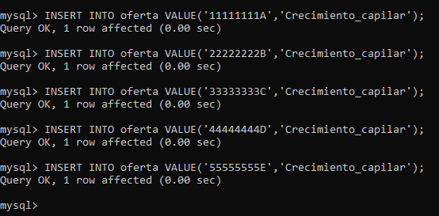

1. Realiza las siguientes consultas:

* ¿Qué clínicas colaboran con la clínica X?

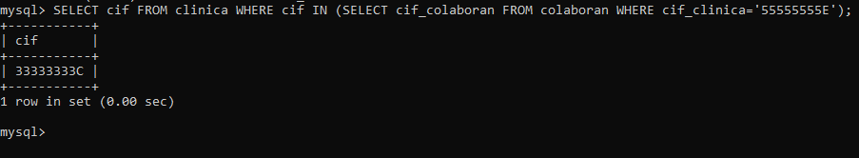

* ¿Cuántos tratamientos hay?

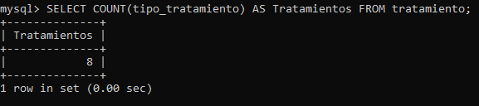

* Muestra los tratamientos y precios de la clínica X.

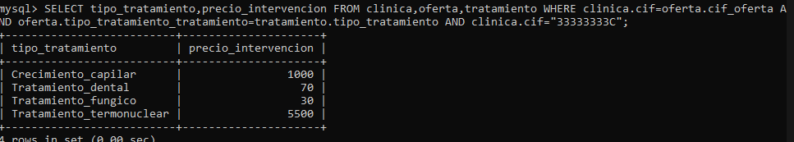

* ¿Qué dirección tienen las clínicas que realizan el tratamiento X?

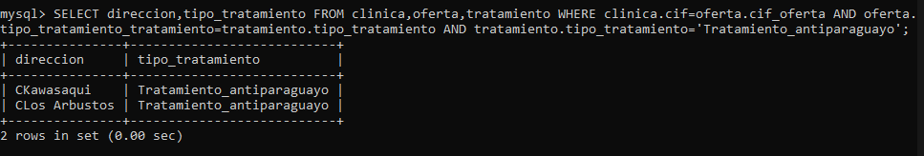

* Dime la clínica con mayor distancia

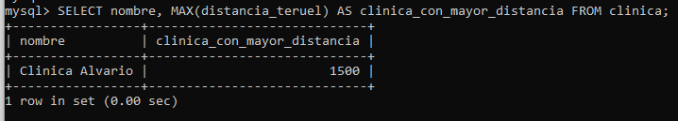

* ¿Puedo hacer el tratamiento X en alguna de las clínicas recomendadas por la clínica X?
* Selecciona las clínicas cuyo valor medio de tratamientos sea mayor que el precio máximo de tratamientos sin intervención.

1. El tratamiento capilar está de moda. Crea una nueva tabla llamada ofertas_capilares con las clínicas que ofertan el tratamiento capilar y el precio de la operación y el número de sesiones que se necesitan.
2. La 1ª clínica que has creado ofrece un descuento del 20% extra en el tratamiento capilar, realiza los cambios necesarios en la tabla correspondiente.
3. El gobierno ha decidido conceder un concierto a todas las clínicas privadas y costeará el 10% de todos los tratamientos que oferten. Además, las obligará a ofertar un nuevo tratamiento de empastes que será gratuito en todas ellas. Modifica la base de datos para que registre dichos cambios.
4. Una vez acabada la oferta del tratamiento capilar elimina los registros de la tabla de las ofertas.